## Олимпиада Взлет школьный этап География 8-9 класс

1. Какой из городов находится севернее остальных?  
Магадан  
Тамбов  
Омск  
Иркутск

2. Какой из городов находится южнее остальных?  
Осло  
Берлин  
Стокгольм  
Хельсинки

3. Какой геологический период был раньше остальных?  
Пермский  
Четвертичный  
Юрский  
Девонский

4. В бассейне какой реки живёт больше всего людей?  
Юкон  
Лена  
Амазонка  
Ганг

5. Какой климатической области соответствует данная климатограмма?

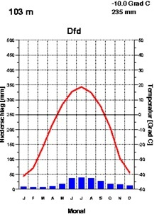

экваториальный  
резко континентальный умеренный  
субтропический  
тропический

6. Сколько субъектов входит в состав Российской Федерации?  
45  
80  
89  
103

7. Какой субъект ранее существовал в Российской Федерации?  
Усть-Челнинский Ойратский Автономный округ  
Усть-Ордынский Бурятский автономный округ  
Усть-Каменогорский Железнодорожный Автономный округ  
Усть-Кутский Федеральный округ

8. По какой реке проходит государственная граница Российской Федерации?  
Печора  
Туманная  
Чусовая  
Ока

9. В каком городе вероятность землетрясения выше?  
Петропавловск-Камчатский  
Санкт-Петербург  
Тверь  
Москва

10. Карта какой организации изображена?

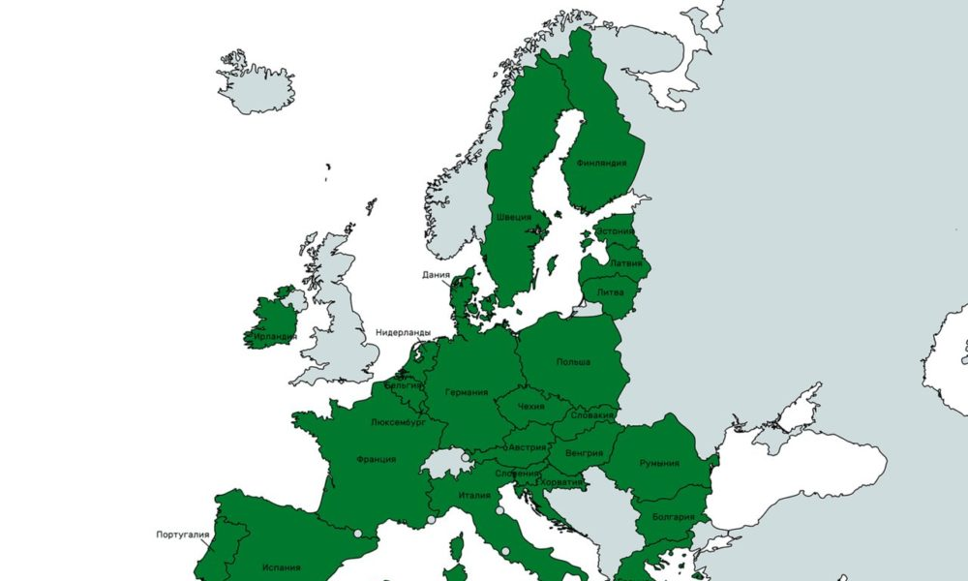

БРИКС  
НАТО  
ШОС  
ЕС

11. Среднегодовая температура какого из морей наиболее высокая?  
Чукотское  
Балтийское  
Берингово  
Черное

12. Карта расселения какого народа в Южном федеральном округе изображена?

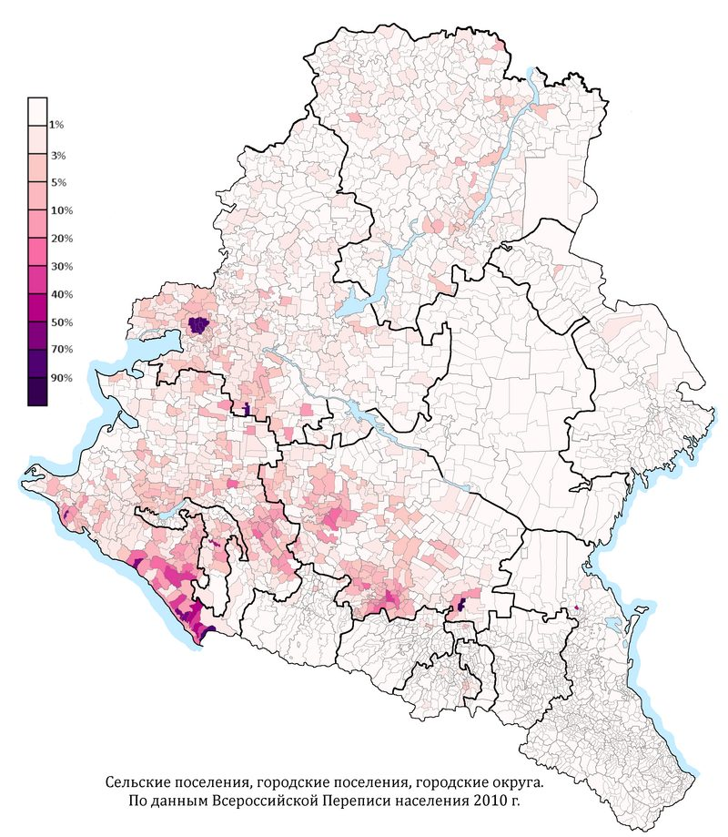

Аджарцы  
Адыги  
Армяне  
Аварцы

13. Карта расселения какого народа изображена?

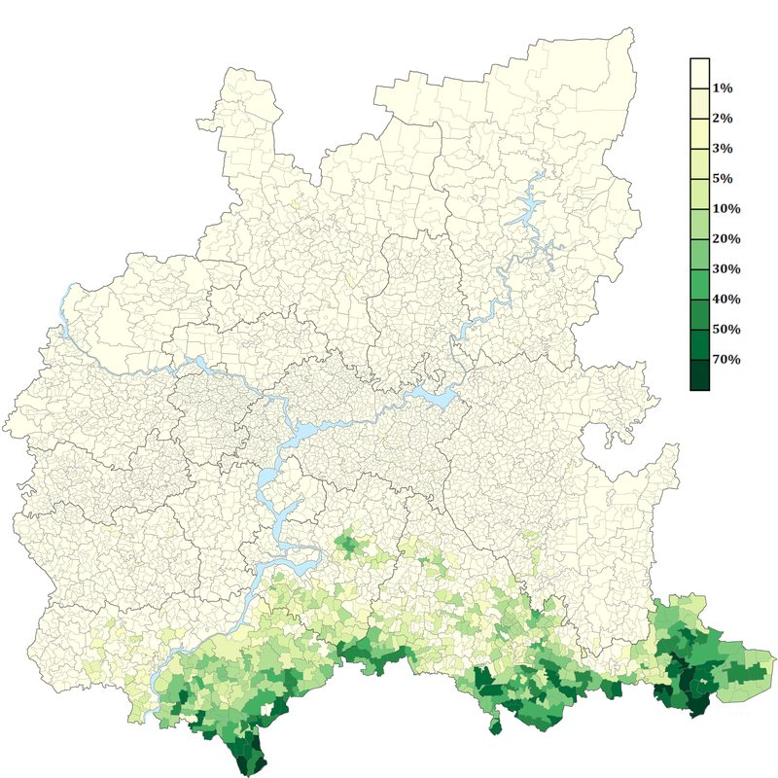

Чуваши  
Татары  
Казахи  
Башкиры

14. Какие из нижеперечисленных островов принадлежат России?  
Лисьи  
Медвежьи  
Крысьи  
Тюленьи

15.Найдите исключение из перечисленных народов.  
Удмурты  
Башкиры  
Хакасы  
Чуваши

Ответы и задания на всероссийскую олимпиаду школьников ВСОШ школьного этапа для 8-9 класса по Географии в Московской области 50 регион на 23-24 сентября 2025 г.